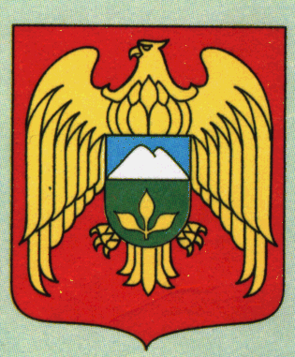
СОВЕТ
МЕСТНОГО САМОУПРАВЛЕНИЯ СЕЛЬСКОГО ПОСЕЛЕНИЯ ХАТУЕЙ
ЛЕСКЕНСКОГО МУНИЦИПАЛЬНОГО РАЙОНА КАБАРДИНО-БАЛКАРСКОЙ РЕСПУБЛИКИ
КЪЭБЭРДЕЙ-БАЛЪКЪЭР РЕСПУБЛИКЭМ И ЛЭСКЭН МУНИЦИПАЛЬНЭ КУЕЙМ ЩЫЩ
ХЬЭТУЕЙ КЪУАЖЭМ И СОВЕТ
КЪАБАРТЫ-МАЛКЪАР РЕСПУБЛИКАНЫ ЛЕСКЕН МУНИЦИПАЛЬНЫЙ РАЙОНУНУ
ХАТУЕЙ ЭЛ ПОСЕЛЕНИЯСЫНЫ СОВЕТИ
____________________________________________________________________________________________________________________________

РЕШЕНИЕ №3
УНАФЭ №3
БЕГИМИ №3
седьмой сессии Совета местного самоуправления с.п.Хатуей
Лескенского муниципального района КБР
(пятого созыва)

«23» апреля 2013 г. с.п. Хатуей

Об утверждении Правила землепользования и застройки
сельского поселения Хатуей

В соответствии с п.1. ст.8 Градостроительного кодекса РФ, п.20 ст.14. Федерального закона от 6 октября 2003 года №131-ФЗ «Об общих принципах организации местного самоуправления в Российской Федерации», Совет местного самоуправления сельского поселения Хатуей

РЕШАЕТ:

1. Утвердить Правила землепользования и застройки сельского поселения Хатуей Лескенского муниципального района.
2. Обнародовать данное решение в соответствии с действующим законодательством.

Глава
сельского поселения Хатуей А.Шхагошев

